Dalton

Nom : Dalton
Nom complet : Dlaton john
Nationalité : Angleterre
Période de temps : 6 septembre 1766 a 27 juillet 1844
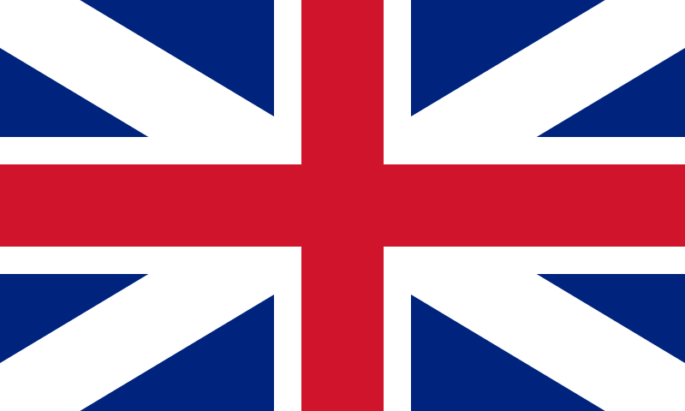
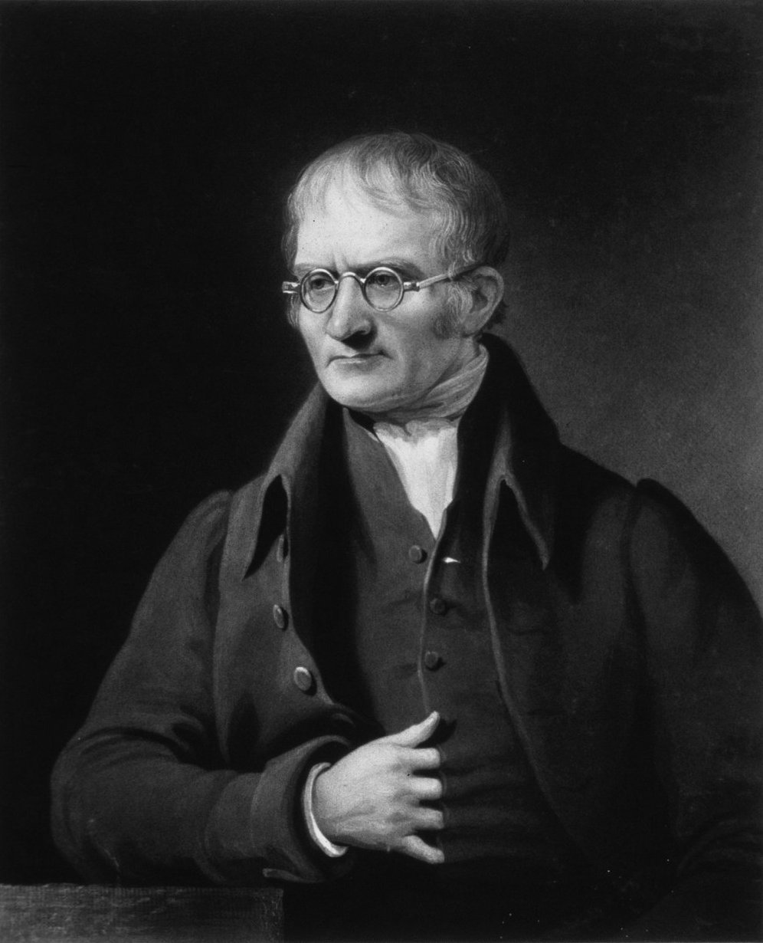
Découverte : Charges positive et négative

